中国铁矿石价格指数（CIOPI）
中国钢铁工业协会 2019年1月23日印发

一、进口铁矿石价格（OPI）
1月23日，直接进口铁矿石62%品位干基粉矿到岸价格为73.51美元/吨（即1.1856美元/吨度），环比每吨下降0.42美元，降幅为0.57%，当月平均价格为72.13美元/吨。
1月23日，现货贸易进口铁矿石62%品位干基粉矿人民币含税价格为625.22元/吨，环比每吨下降3.91元，降幅为0.62%，当月平均价格为619.51元/吨
1月23日，直接进口铁矿石58%品位干基粉矿到岸价格为64.37美元/吨（即1.1098美元/吨度），环比每吨下降0.64美元，降幅为0.98%；当月平均价格为63.03美元/吨。
1月23日，现货贸易进口铁矿石58%品位干基粉矿人民币含税价格为531.08元/吨，环比每吨下降6.52元，降幅为1.21%，当月平均价格为523.60元/吨。
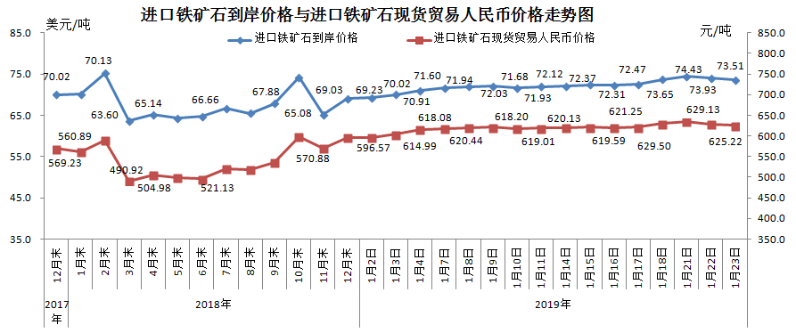
二、国产铁矿石价格
1月23日，国产铁矿石62%品位干基铁精矿含税价格为622.72元/吨，环比持平；比进口铁矿石低2.50元/吨，降幅为0.40%；当月平均价格为620.62元/吨，比进口铁矿石高1.11元/吨，升幅为0.18%。
1月23日，国产铁矿石65%品位干基铁精矿含税价格为690.25元/吨，环比持平；当月平均价格为688.98元/吨。
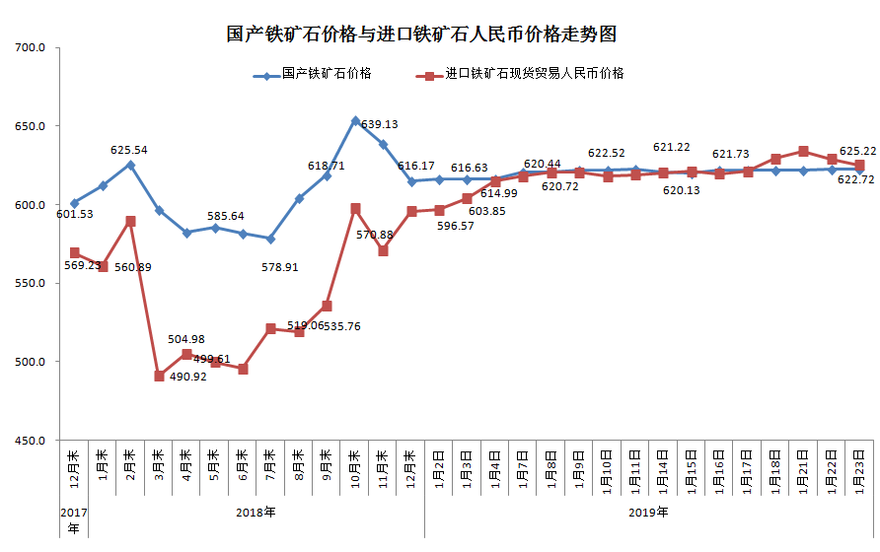三、中国铁矿石价格指数（CIOPI）
1月23日，中国铁矿石价格指数（CIOPI）268.20点，环比下降1.35点，降幅为0.50%。其中：国产铁矿石价格指数为242.00点，环比持平；进口铁矿石价格指数为272.16点，环比下降1.55点，降幅为0.57%。
